Instituto tecnológico vida nueva

Trabajo grupal

ADMINISTRACION DE CENTROS DE COMPUTO

19191

Integrantes:

* Fredy Guayasamin
* Jessica Toalomobo
* David Espinoza
* Erick Eras

**EPECIFICACION DE CARGOS Y FUNCIONES**

**Gerente de TICs**   
Encargado de la planeación, organización, control y ejecución de los objetivos de informática y de sistemas, además debe suplir las necesidades de tecnologías informáticas dentro de la organización, proponer políticas y estrategias que permitan el buen manejo de la información financiera de la empresa.

Sus principales funciones son:

Gerenciamiento del Proyecto, incluyendo los grupos de procesos y las nueve áreas del conocimiento definidas por PMI: Alcance, Costo, Tiempos, Calidad, Integración, Riesgos, Comunicaciones, RRHH y Compras.

* Proponer y participar en el diseño de las soluciones asociadas a los requerimientos.
* Detectar necesidades de capacitación del equipo del proyecto para lograr una formación adecuada, alineada a las necesidades del proyecto y al desarrollo profesional de los colaboradores.
* Delegar adecuadamente tareas del proyecto para cumplir el mismo en tiempo y forma.
* Coordinar con el grupo de trabajo la elaboración de dichos proyectos (Con avaluó y aprobación del Gerente general y sus directivos).

**Jefe de Desarrollo**   
Persona encargada de coordinar, y dar un buen seguimiento a la construcción de los proyecto.  
  
**Analista-Diseñador**   
Debe estar capacitado para analizar, diseñar, programar, implementar y realizar mantenimiento a las aplicaciones requeridas por la empresa.

**Programador**   
Un individuo autodidacta, inquieto y sumamente inteligente que busca lo que necesita y lo adopta a sus necesidades, trata (fervientemente) de mantenerse actualizado con las nuevas tecnologías. Debe estar capacitado para analizar, diseñar, programar, implementar y realizar mantenimiento a las aplicaciones requeridas por la empresa Unicaldas.  
  
**Jefe de Mantenimiento**   
Persona encargada de gestionar el mantenimiento correctivo y preventivo de los equipos de computación y redes en la organización.

**Técnico en Redes**   
Encargado del mantenimiento de la intranet de la empresa.

**Técnico en Redes**   
Persona encargada del mantenimiento hardware a los equipos de cómputo, impresoras, fax, etc.

**Técnico Mantenimiento Hardware**   
Encargado del mantenimiento de la intranet de la empresa.

**Analista Tester**   
Persona encargado del mantenimiento correctivo y preventivo de los módulos.  
  
**Jefe de Infraestructura**   
Es el encargado de la seguridad informática, redes y bases de datos, la empresa necesita una cohesión firme y segura en cada uno de los campos que influencia el área de sistemas, la unificación de cada uno de los departamentos en el uso de todos los componentes tecnológicos disponibles para la empresa.  
  
**Administrador de Seguridad**   
Persona encargada de la seguridad, confidencialidad de la información

**Administrador de Bases de la Datos (DBA)**   
El Administrador de la Base de Datos o DBA (DataBase Administrator) es el responsable de la Planificación, Diseño de la Arquitectura, Control y Administración de la Base de Datos de la organización.

**ANALISIS DE RIESGOS DE LAS TICS**

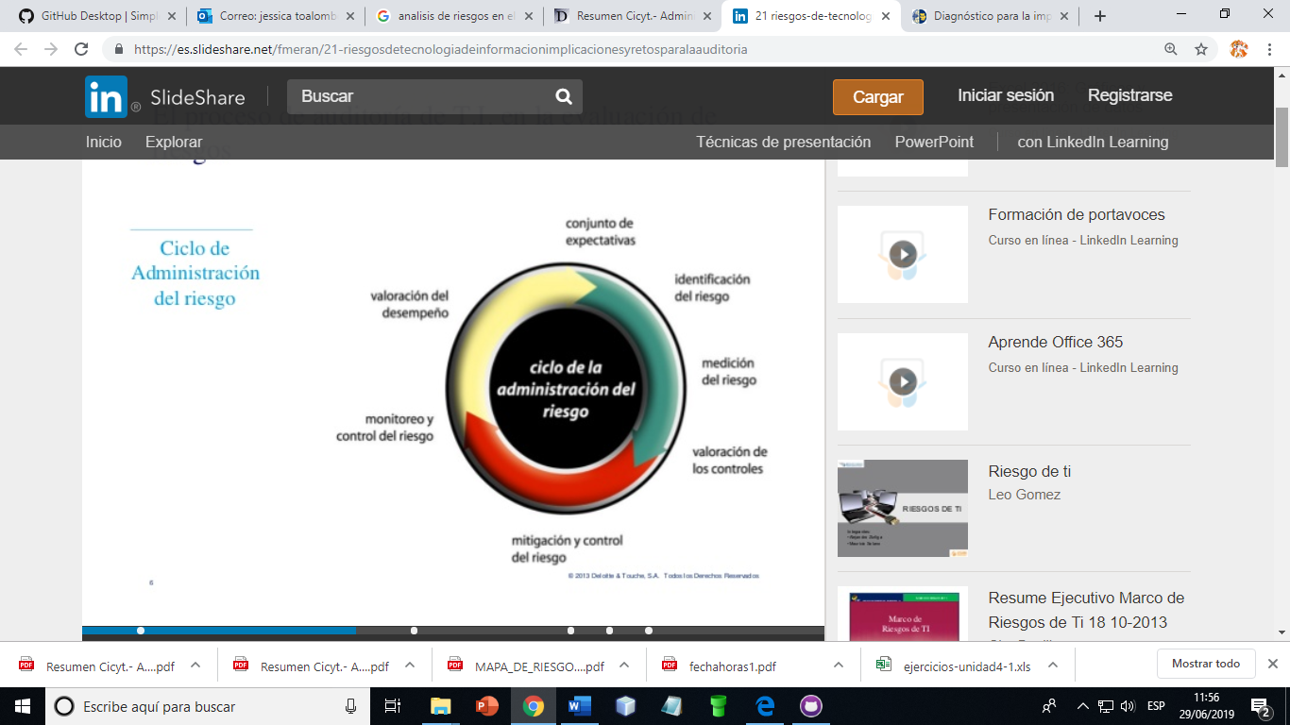

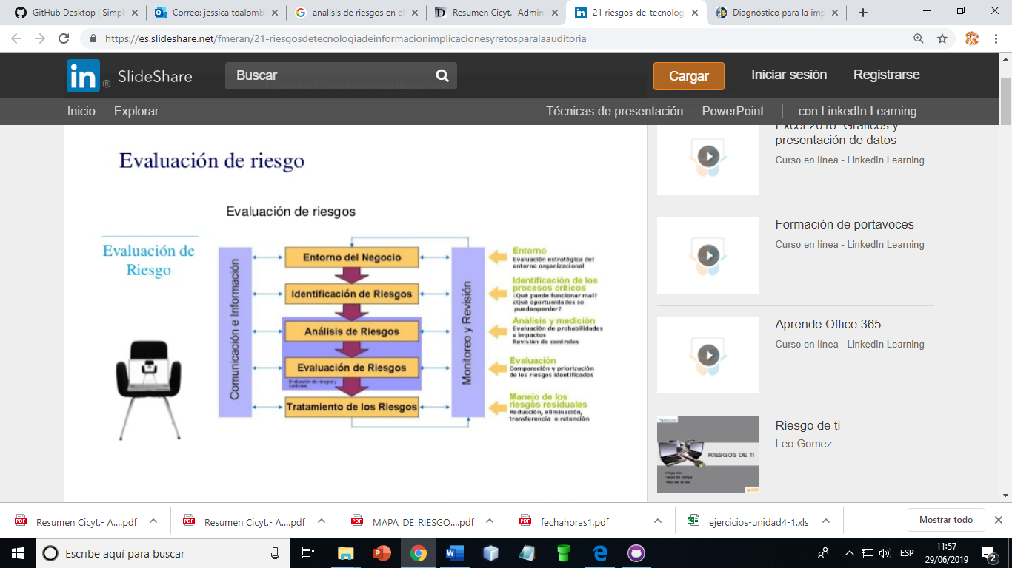

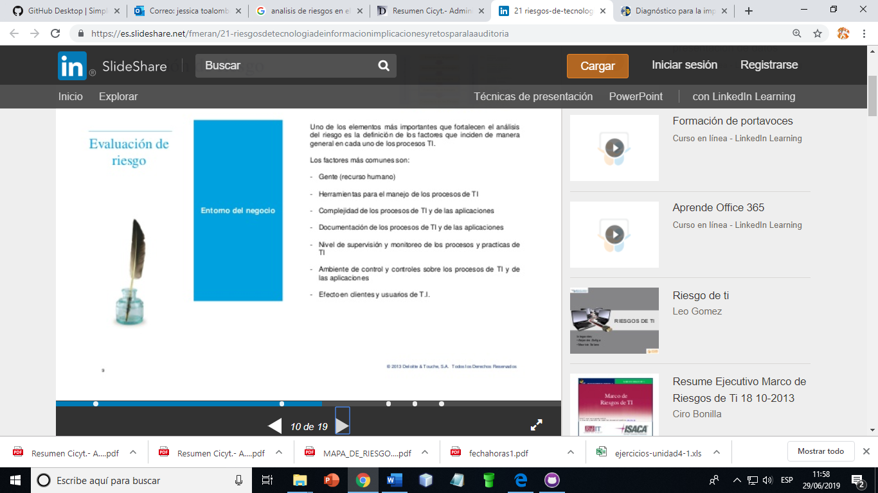 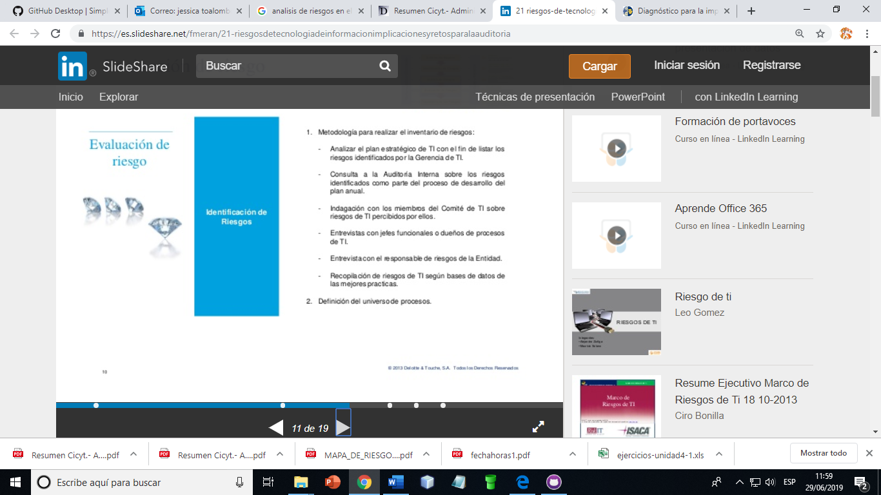

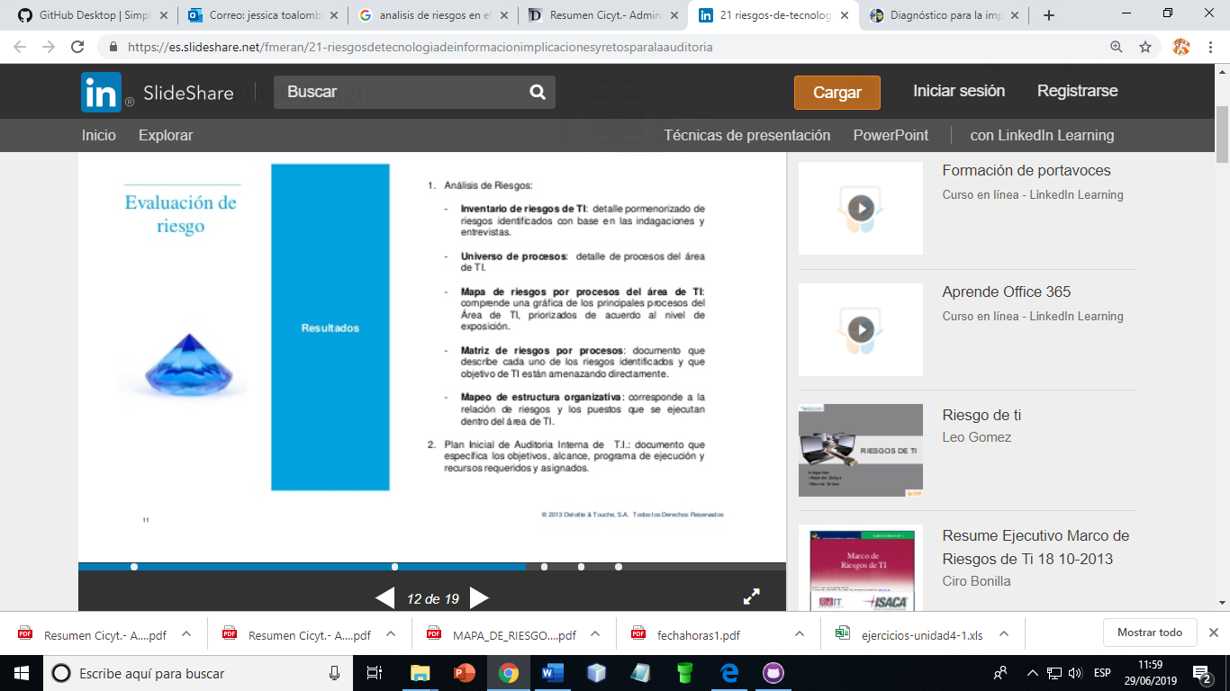

**Análisis FODA**

FODA

|  |  |
| --- | --- |
| FORTALEZAS   * Existencia de Recursos Tecnológicos * Apropiación de procesos innovadores * Organización * Soporte Interactivo de información * Desarrollo de nuevos sistemas | DEBILIDADES   * Falta de capital * Alto costo en equipos |
| OPORTUNIDADES   * Acceso a Software gratuito | AMENAZAS   * Virus de por parte del internet * Fuga de Cerebros |

.